云和县高标准农田建设“十四五”规划

云和县农业农村局
二〇二二年三月

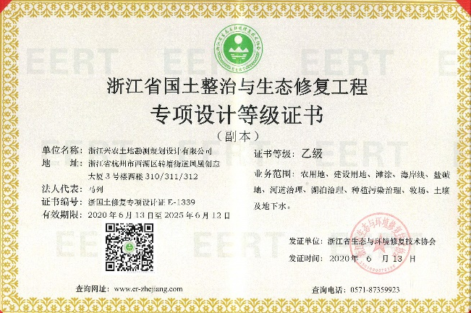
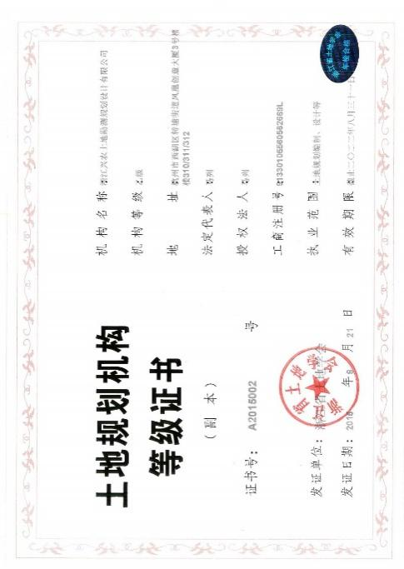

项目委托单位：云和县农业农村局
规划编制单位：浙江兴农土地勘测规划设计有限公司
设计证书等级：土地规划乙级、生态修复乙级
项目负责人：陈彦伦
项目责任人：黄哲
规划编制人员：陈茗艳、赵海

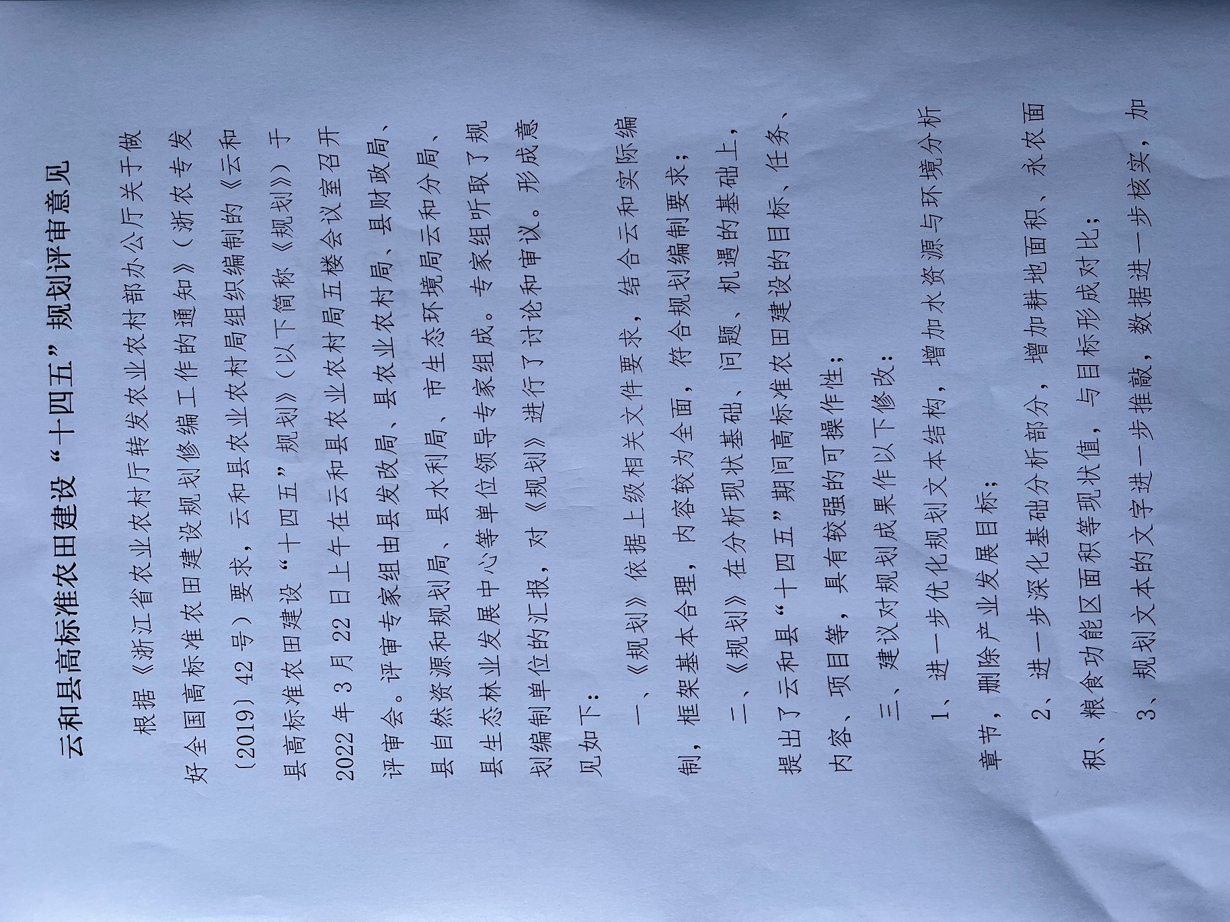

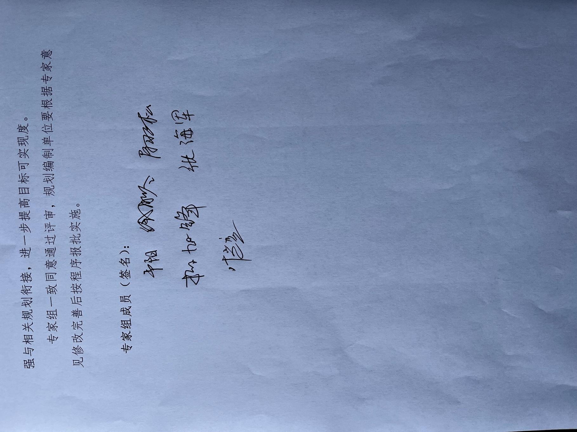

目录
前言 1
第一章 规划基础 2
一、现实基础 2
二、发展形势 6
第二章 总体思路 11
一、指导思想 11
二、基本原则 11
三、规划依据 12
四、规划范围与期限 15
五、目标任务 15
第三章 潜力分析与空间布局 17
一、潜力分析 17
二、空间布局 21
第四章 建设标准与建设项目 26
一、建设标准 26
二、重点建设项目 30
第五章 投资估算与资金筹措 35
一、投资估算 35
二、资金筹措 35
第六章 效益分析 36
一、经济效益分析 36
二、社会效益分析 37
三、生态效益分析 38
第七章 建设监管与建后管护 40
一、建设监管 40
二、建后管护 40
第八章 水资源与环境分析 43
一、水资源供需平衡分析 43
二、环境影响分析 43
第九章 保障措施 45
一、加强组织 45
二、加大投资 45
三、制度支撑 46
四、加强监管 47
附件 49

前言
土地是人类生存和发展必需的空间资源，农田是农业生产最重要的物质基础，高标准农田建设是农业现代化的基本要素。加快高标准农田建设，对提高农业综合生产能力，保障国家粮食安全和主要农产品有效供给，提高耕地和水资源利用效率，促进农业增效、农民增收和农村发展具有非常重要的意义。
国务院印发《国务院关于全国高标准农田建设规划（2021—2030年）的批复》（国函〔2021〕86号），批准实施《全国高标准农田建设规划（2021—2030年）》，要求加快推进省、市、县级高标准农田建设规划编制，细化政策措施，将建设任务分解到市、县，落实到地块。为贯彻落实党中央、国务院决策部署，完善高标准农田建设规划体系。
云和县县委、县政府高度重视高标准农田建设，以项目建设为抓手，全面推进高标准农田建设，提高了农业生产能力和效率，对促进农业稳产高产、农民增收致富做出了重要的贡献。
高标准农田是指土地平整、土壤肥沃、集中连片、设施完善、农电配套、生态良好、抗灾能力强，与现代农业生产和经营方式相适应的旱涝保收、持续高产稳产的农田。为了更好地适应乡村振兴战略实施的需要，促进农村一二三产融合发展，根据上级要求，特编制《云和县高标准农田建设“十四五”规划》。

第一章 规划基础

一、现实基础
（一）自然概况
云和县地处浙江省西南部，总面积984平方公里，辖4街道3镇3乡，共有88个社区和行政村。东邻丽水市莲都区，西倚龙泉市，南连景宁畲族自治县，北接松阳县，地势自西南向东北倾斜，境内以高丘及低、中山为主，素有“九山半水半分田”之称。
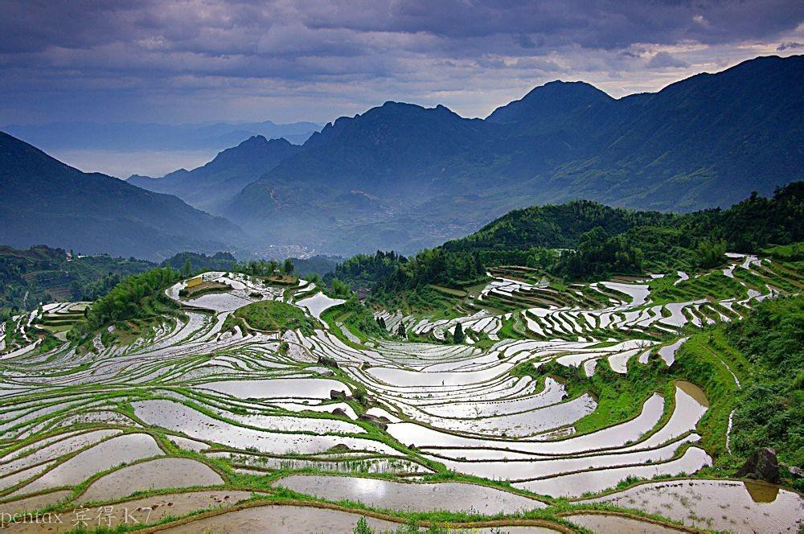
图1-1云和梯田
云和是“九山半水半分田”的山区县，境内以高丘及低、中山为主，地势自西南向东北倾斜，山脉有南部的洞宫山脉和北部的仙霞岭山脉余支。山地、丘陵陷落成山间盆地，龙泉溪及沿岸有宽窄不等的河谷盆地，其中以云和盆地面积最大，约26平方公里，为云和县主要产粮区。
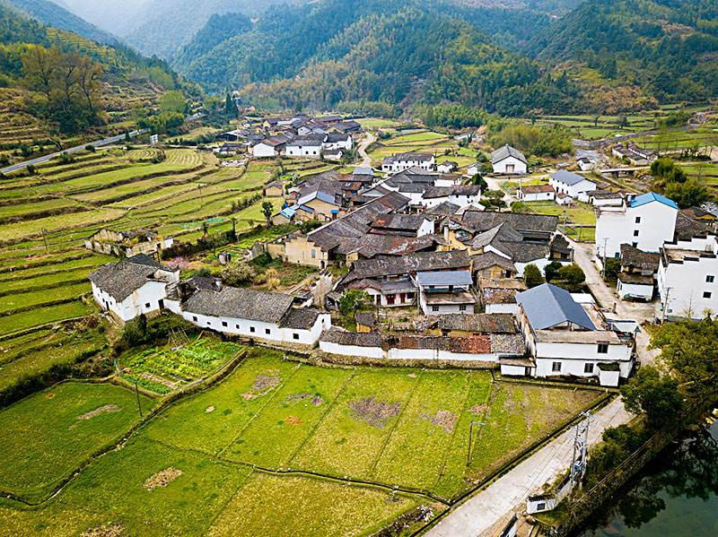
图1-2云和盆地
（二）社会经济情况
2020年，全县实现生产总值（GDP）869947万元，按可比价格计算，比上年增长5.8%。其中，第一产业增加值49084万元，增长2.0%；第二产业增加值439949万元，增长3.7%；第三产业增加值380914万元，增长9.6%。三次产业对经济增长的贡献率分别为2.1%、36.5%、61.4%；三次产业增加值结构为5.6：50.6：43.8。
（三）耕地情况
根据全国第三次土地调查成果统计，全县现有耕地面积10.45万亩，主要分布在崇头镇、石塘镇，两个乡镇耕地占全县耕地总面积的53.38%，其中占比最高的是崇头镇，耕地面积占全县的38%，全县耕地面积最少的是浮云街道，仅占全县耕地面积的2%，具体见表1-1：
表1-1 云和县耕地现状分析表
单位：万亩
乡镇 | 耕地
安溪畲族乡 | 0.34
白龙山街道 | 0.58
赤石乡 | 0.63
崇头镇 | 3.98
凤凰山街道 | 0.51
浮云街道 | 0.26
紧水滩镇 | 1.10
石塘镇 | 1.60
雾溪畲族乡 | 0.39
元和街道 | 1.06
总计 | 10.45
根据坡度分级标准，将耕地坡度划分为5个等级，结合全国第三次土地调查成果分析，全县分布在坡度3级以上区域的耕地7.08万亩，占全县耕地总面积的68%。

图1-3 云和县耕地坡度级别分布图
（四）十二五以来高标准农田建设情况
“十二五”以来，云和县委、县政府高度重视高标准农田建设，全县积极组织申报并整合各方面的项目资金，加大农业基础设施投入，通过农业综合开发、高标准粮田等项目的实施，采取治水、改土、整田等工程、生物和技术措施，提高了农田配套水平和保障能力，提升了农田产出率和效益，对全县农业农村经济发展和生态环境保护和改善起到了重要作用。“十二五”以来，云和县已建高标准农田8.12万亩，其中崇头镇已建高标准农田面积最多，占全县总面积的49%。
表1-2 云和县“十二五”以来高标准农田建设情况统计表
单位：万亩
乡镇 | 耕地 | 已建高标准农田 | 粮食功能区 | 永久基本农田
安溪畲族乡 | 0.34 | 0.51 | 0.12 | 0.53
白龙山街道 | 0.58 | 0.29 | 0.01 | 0.62
赤石乡 | 0.63 | 0.31 | 0.02 | 0.44
崇头镇 | 3.98 | 3.97 | 0.58 | 3.65
凤凰山街道 | 0.51 | 0.11 | 0.02 | 0.42
浮云街道 | 0.26 | 0.18 | 0.01 | 0.21
紧水滩镇 | 1.1 | 0.84 | 0.09 | 0.88
石塘镇 | 1.6 | 1.03 | 0.06 | 1.38
雾溪畲族乡 | 0.39 | 0.1 | 0.02 | 0.33
元和街道 | 1.06 | 0.77 | 0.08 | 0.75
总计 | 10.45 | 8.12 | 1.00 | 9.20

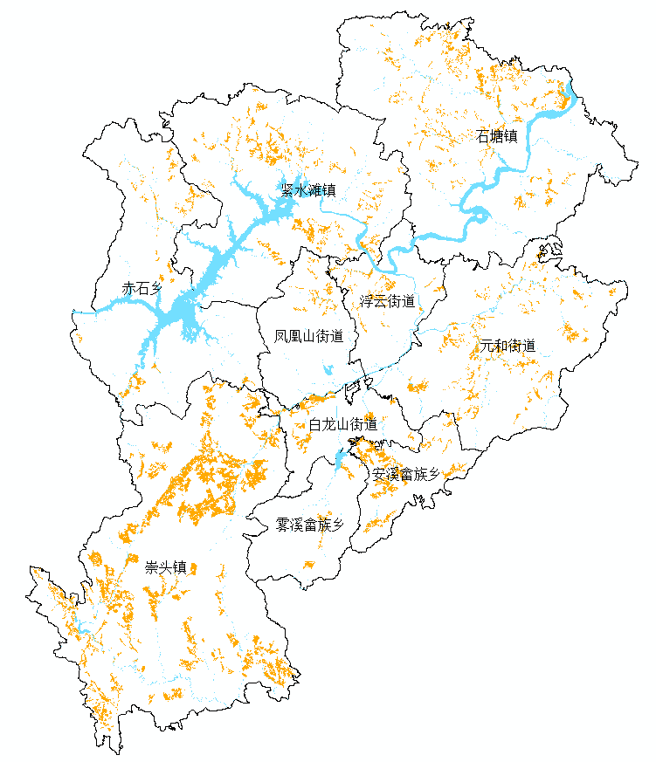
图1-4 云和县已建高标农分布图

二、发展形势
（一）困难与问题
尽管云和县高标准农田建设中取得了很大成效，但是在建设和推进中也存在不少问题：
1. 耕地基础条件较差。云和县多山地丘陵，人均耕地面积少，土地资源约束明显。早期建设的高标准农田大多位于基础条件相对较好的区域，待建耕地基础条件较差。部分已经实施项目的农田建设质量标准不高，土壤肥力达不到高标准农田要求，耕地等级低，部分地区耕地土壤有机质呈下降趋势，化肥使用效率下降。耕地细片化问题较突出，田坎、沟渠、田间道路等设施占地面积的比例较高。
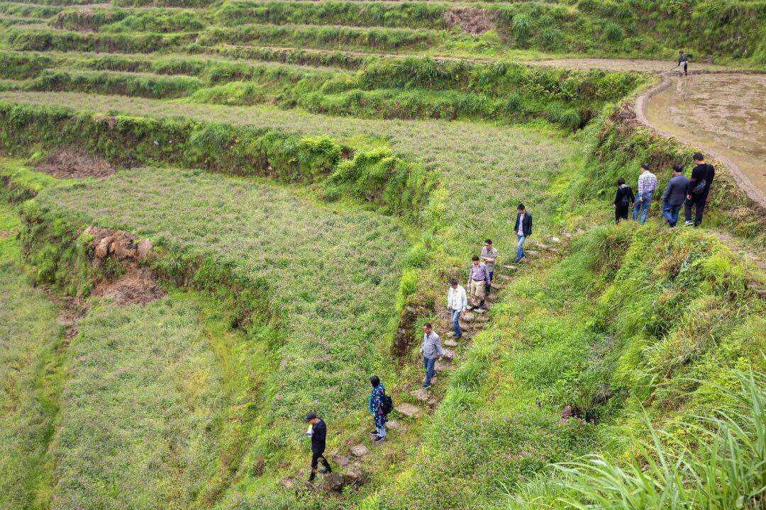
图1-5耕地现状图
2.农田配套设施不完备。田间道路不配套，机耕道“窄、差、无”、农机“下地难”问题仍然存在。部分现有机耕道路建设设计不规范、标准不高、养护跟不上、损毁较严重，难以满足大型化、专业化现代农机作业需要。少数地区农田输配电设施建设滞后，农田灌溉成本高、效率低。
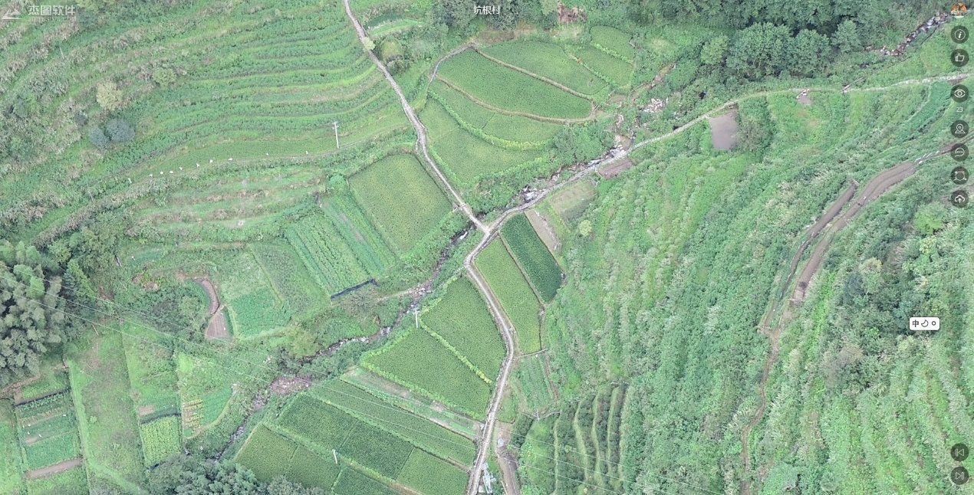
图1-6田间道路现状图
3.前期高标准农田建设的投入标准偏低。云和县农田基础设施总体上依然薄弱，一些地方农田灌排设施老化失修、工程不配套、水资源利用率不高，抗御自然灾害的能力较差，与高标准农田建设的要求相距较远。随着物价水平上涨、农村劳动力工资不断提高，高标准农田建设成本将不断上升。尽管国家和省逐步提高高标准农田建设的投资标准，但幅度不大，跟不上建设成本上升速度，难以满足高标准农田建设的实际需要，农电网等提升性措施因资金限制还不能配套，建设措施不完善、标准偏低，因此耕地效益无法充分发挥。
4.项目工程建后管护不够。在高标准农田建后管护中，还存在田间工程设施产权不清晰，高标准农田信息管理系统不健全，建后管护责任和措施不到位，工程建后管护的长效机制未建立，管护资金还没落实等普遍问题，影响高标准农田建设工程效用的长期发挥。
5.部分地方积极性尚待提高。由于高标准农田建设标准、规范化和各项管理要求都比较高和严格，部分基层单位人员有畏难情绪，对申报和实施高标准农田建设项目的积极性与过去相比有所下降，缺少主动性和热情，对项目实施有一定影响。
（二）发展机遇
1.宏观政策是高标准农田建设强劲动力
党中央和国务院对高标准农田建设高度重视，十七届五中全会提出“大规模建设旱涝保收高标准农田”，将高标准农田建设上升为国家层面的战略部署。根据《全国高标准农田建设规划（2021-2030年）》，2022年将确保累计建成10亿亩高标准农田。浙江省出台《中共浙江省委 浙江省人民政府关于高质量推进乡村振兴确保农村同步高水平全面建成小康社会的意见》，提出严守农村生态保护红线，严格保护2398万亩永久基本农田和810万亩粮食生产功能区，新建高标准农田50万亩，提标改造粮食生产功能区50万亩。这些都是推动高标准农田建设的强大动力。
2.经济实力是高标准农田建设的有力支撑
随着《全国高标准农田建设总体规划》的颁布实施，国家财政和省财政安排的高标准农田建设的资金每年都将有较大幅度的增长。云和县财政预算将为高标准农田建设提供财政支撑。在财政资金引导下，企业、农民等不同主体积极参与高标准农田建设的投资配套，有利于形成“国家引导，配套投入，民办公助”多元的投入机制。
3.丰富的经验是实施高标准农田建设的保证
“十二五”以来，云和县先后实施了农业综合开发、土地整理等各种类型的项目，在高标准农田建设实践中，积极探索，不断总结，形成了一些成功的做法、经验和管理办法。随着产业形态不断优化和农业发展方式转变，全县现代农业发展成效将更加显著，农业产业结构更趋合理。此外，不断创新的农业发展载体、经营机制和政策支持均为高标准农田建设创造了良好的条件。
4.完善的制度是高标准农田建设的坚强保障
云和县在高标准农田项目建设中逐步摸索出了一套行之有效的管理制度和办法。项目申报实行严格的专家评审制、公示制；项目实施全面推行公开竞争招标，建立项目法人责任制，强化工程监理；资金管理严格实行县级财政报账制，确保资金规范使用、专款专用；项目和资金监督全面推行审计制。通过推进项目管理“三权分离”改革，对项目管理的决策、执行和监督三个环节管理权的适度有机分离，构建决策科学、执行有力、监督到位的管理体系。

第二章 总体思路

一、指导思想
以习近平新时代中国特色社会主义思想和“三农”思想为指导，以创新、协调、绿色、开放和共享发展理念为引领，强化农田建设的基础作用和对产业发展的支撑作用，紧紧围绕乡村振兴战略实施的总目标，加大农田基础设施建设力度，提高农业装备水平，实现“藏粮于地”；转变农业发展方式，推进农业适度规模经营，提高土地产出率；积极实施农业科技创新，大力引进新品种、新技术，提高农业科技水平，实现“藏粮于技”；强化政策支持，加大项目投入，创新投资机制，统筹协调各方面力量，合力推进高标准农田建设，促进农业增效、农民增收、农村发展，夯实乡村振兴的基础。

二、基本原则
（一）整体推进，连片建设
根据农田分布和自然条件状况，加强与相关规划衔接，选择重点建设地区，因地制宜地合理确定农田连片规模，统一规划设计，采取集中投入、连片治理、整体推进的建设方式，确保建一片成一片。根据高标准农田建设实际，探索整镇推进的措施和办法。
（二）整合资源，集中投入
明确全县各级、各部门职责，整合资源，建立部门协调机制，促进信息共享。整合各级、各类有关高标准农田建设的项目和资金，集中投入，确保效果。
（三）高标准建设，高水平利用
提高设计和建设标准，切实改变建设标准偏低、不能适应现代农业发展需要的局面。建成后通过产业化等措施，大力发展农产品和农业服务业，实现一二三产融合发展，高水平利用，提高高标准农田的生产效率和效益。
（四）建管结合，长期发挥
按照标准化要求加强项目建设管理，建成后及时确权登记，健全管护机制，明确管护主体，落实管护责任和管护经费；加强对项目工程管护工作的督查指导和监测评价，强化信息管理，确保工程规范、良性运行，长久发挥效益。
（五）农民自愿，组织有力
高标准农田建设的区域规划和项目实施的条件首先是农民自愿，乡镇（街道）政府积极性高，并具有较强的项目实施组织和管理能力，确保项目顺利实施。

三、规划依据
1、相关法律
（1）《中华人民共和国土地管理法》；
（2）《中华人民共和国环境保护法》；
（3）《中华人民共和国农业法》；
（4）《中华人民共和国水法》；
（5）《中华人民共和国基本农田保护条例》；
（6）《浙江省基本农田保护条例》。
2、相关文件
（1）《农业农村部关于开展“十二五”以来高标准农田建设评估工作的通知》（农建发﹝2019﹞4号）；
（2）国务院办公厅关于切实加强高标准农田建设提升国家粮食安全保障能力的意见（国办发〔2019〕50号）；
（3）《农业农村部关于做好当前农田建设管理工作的通知》(农建发〔2018〕1号)；
（4）浙江省农业农村厅关于印发《浙江省高标准农田建设项目竣工验收实施办法》的通知（浙农田发〔2021〕15号）；
（5）浙江省人民政府办公厅关于加快推进高效节水灌溉工程建设的意见（浙政办发〔2015〕3号）；
（6）《国务院办公厅关于防止耕地“非粮化”稳定粮食生产的通知》（国办发〔2020〕44号）；
（7）国家及浙江省农田基础设施建设项目其他相关规范及技术要求。
3、相关规划
（1）《全国高标准农田建设规划(2021-2030年)》；
（2） 《国家农业综合开发高标准农田建设规划(2011—2020年)》；
（3）《国家乡村振兴战略规划（2018-2022年）》；
（4）《浙江省高标准农田建设“十四五”规划》；
（5）《云和县国土空间规划（2020-2035年）》；
（6）《云和县国民经济和社会发展第十四个五年规划和二〇三五年远景目标纲要》；
（7）《云和县农业农村现代化发展“十四五”规划》；
（8）其他相关规划。
4、相关规范、标准
（1）《高标准农田建设技术规范》（NY/T2949-2016）；
（2）《灌溉与排水工程设计规范》（GB50288-2018）；
（3）《节水灌溉工程技术标准》（GB/T 50363-2018）；
（4）《渠道防渗衬砌工程技术标准》（GB/T 50600-2020）；
（5）《高标准农田建设评价规范》（GB/T33130-2016）；
（6）其他有关的国家及行业现行规范、规程、标准等。
5、相关资料
（1）云和县第三次全国国土调查数据；
（2）云和县第二次全国土地调查2018年变更数据；
（3）云和县耕地质量等级评价成果；
（4）云和县耕地质量等别调查评价成果；
（5）云和县粮食生产功能区和重要农产品生产保护区划定成果；
（6）云和县永久基本农田核实整改和储备区划定成果；
（7）《2020年云和县统计年鉴》；
（8）2020年云和县国民经济和社会发展统计公报；
（9）其他相关资料。

四、规划范围与期限
（一）规划范围
以云和县第三次国土调查数据的耕地为基础，规划范围主要为云和县优质耕地和已建成高标准农田。
（二）规划期限
本次规划的基准年为2020年，规划期为2021-2025年。

五、目标任务
高标准农田建设总体目标是：“田地平整肥沃、水利设施配套、田间道路畅通、林网建设适宜、科技先进适用、优质高产高效”。通过高标准农田建设，结合农业新品种、新技术的推广应用和新型农业生产经营主体培育与扶持，提高亩均粮食综合生产能力，促进农民人均收入增长，提升农作物综合机械化水平。
现状高标准农田保有量8.12万亩（其中2021年已建成0.17万亩），按照已建高标准农田提质改造、绿色农田建设、宜机化改造建设、高效节水灌溉农田建设四步走的战略部署，确定规划期末已建高标准农田提质改造0.73万亩，宜机化改造0.21万亩，绿色农田建设0.21万亩、高效节水灌溉农田0.04万亩。 至规划期末，高标准农田保有量达8.16万亩。

表3-1“十四五”云和县高标准农田建设主要指标表
序号 | 指标 | 目标值 | 属性
1 | 高标准农田保有量 | 8.16万亩 | 约束性
2 | 新增已建高标准农田提质改造面积 | 0.73万亩 | 约束性
3 | 新增绿色农田面积 | 0.21万亩 | 约束性
4 | 新增宜机化改造面积 | 0.21万亩 | 约束性
5 | 新增高效节水灌溉面积 | 0.04万亩 | 约束性
6 | 新增粮食综合生产能力 | 新增高标准农田亩均产能提高100公斤以上 | 预期性
 |  | 改造提升高标准农田产能不低于高标准农田产能的平均水平
7 | 抗御自然灾害能力 | 平均降低粮食水灾旱灾损失率12.5% | 预期性
8 | 建成高标准农田上图入库覆盖率 | 实现100%全覆盖 | 预期性
9 | 永久基本农田中高标准农田的比例 | 48.14% | 预期性
10 | 粮食生产功能区中高标准农田的比例 | 76.06% | 预期性

第三章 潜力分析与空间布局

一、潜力分析
高标准农田建设选择相对集中连片，符合自然资源、生态环境、水利等部门相关规划，具备充足的光热资源、适合农作物生长需求的土壤、可供利用满足农田灌溉需水量和水质要求的水资源、有一定基础设施条件的区域。尽量避开水资源匮乏，水土流失易发区等生态脆弱和易受自然灾害损毁，历史遗留的挖损、坍塌、压占等造成土地严重损毁且难以恢复的区域。禁止在河流、湖泊、水库水面及其他保护范围内建设高标准农田。从农业生产实际来看，以下几类耕地不适宜开展高标准农田建设：
（1）“非粮化”耕地，如成片种植苗木、实地为鱼塘、耕作层已经破坏的耕地；
（2）位于城乡建设扩展边界、生态红线保护区内的耕地；
（3）地质灾害防治规划的重点防治区内的耕地；
（4）重点饮用水水源保护区、生态环境功能区范围内的耕地；
（5）集中连片度不高（即连片度低于50亩）的耕地（周边已建有高标准农田的区域除外）；
（6）地块所属农户政策处理难度大的耕地。

表3-1云和县高标准农田建设可实现潜力分析表
单位：万亩
乡镇 | 耕地面积 | 已建高标提质改造潜力 | 绿色农田建设潜力 | 宜机化改造潜力 | 高效节水灌溉潜力
安溪畲族乡 | 0.34 | 0.10
白龙山街道 | 0.58 | 0.04
赤石乡 | 0.63
崇头镇 | 3.98 | 0.23 | 0.11 | 0.12
凤凰山街道 | 0.51 |  |  | 0.07
浮云街道 | 0.26
紧水滩镇 | 1.10 | 0.18
石塘镇 | 1.60 | 0.11 | 0.10 | 0.01 | 0.01
雾溪畲族乡 | 0.39
元和街道 | 1.06 | 0.06 |  |  | 0.03
总计 | 10.45 | 0.73 | 0.21 | 0.21 | 0.04
（一）提质改造潜力分析
浙江省高标准农田建设“十四五”规划提出云和县十四五期间已建高标准农田提质改造任务0.40万亩，经分析云和县高标准农田理论提质改造理论潜力8.12万亩，十四五期间提质改造可实现潜力0.73万亩。
表3-2云和县高标准农田建设“十四五”规划提质改造可实现潜力分析表
单位：亩
行政区 |  | 计划实施年份 |  |  |  |  | 总计
 |  | 2021 | 2022 | 2023 | 2024 | 2025
安溪畲族乡 | 安溪村 |  | 1003 |  |  |  | 1003
白龙山街道 | 高胥村 |  | 158 |  |  |  | 158
 | 泓新村 |  | 253 |  |  |  | 253
崇头镇 | 大湾村 |  |  | 1666 |  |  | 1666
 | 后垟村 |  | 239 |  |  |  | 239
 | 栗溪村 |  |  | 180 |  |  | 180
 | 梅源村 |  |  | 154 |  |  | 154
 | 王荫山村 |  | 81 |  |  |  | 81
紧水滩镇 | 大源村 | 344 |  |  |  |  | 344
 | 金水坑村 |  |  |  | 237 |  | 237
 | 龙门村 |  |  |  | 540 |  | 540
 | 石浦村 |  |  |  | 640 |  | 640
石塘镇 | 联合村 |  |  |  |  | 412 | 412
 | 龙河村 |  |  |  |  | 688 | 688
 | 朱村村 |  |  |  |  | 43 | 43
元和街道 | 梅湾村 |  |  |  | 620 |  | 620
总计 |  | 344 | 1734 | 2000 | 2037 | 1143 | 7259
（二）绿色农田潜力
崇头镇具有较好的立地条件，地处山谷，耕地连片。十四五期间结合崇头镇当地特色，推行土壤改良、生态沟渠和田间道路等工程措施，计划打造高标准绿色农田0.21万亩。
表3-3云和县高标准农田建设“十四五”规划绿色农田可实现潜力分析表
单位：亩
行政区 |  | 实施年份 |  | 合计
 |  | 2024 | 2025
崇头镇 | 梅源村 | 1083 |  | 1083
石塘镇 | 规溪村 |  | 980 | 980
总计 |  | 1083 | 980 | 2063
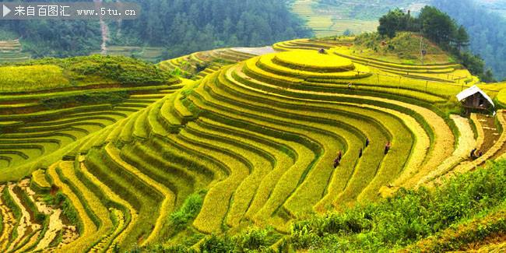
图3-1绿色农田意向图
（三）宜机化改造潜力
十四五期间，计划开展宜机化改造0.21万亩。推动改善农田农机通行和作业条件，提高农机适应性，扩展农机运用空间，加快补齐丘陵山区农业机械化基础条件薄弱的短板。

表3-4云和县高标准农田建设“十四五”规划宜机化改造可实现潜力分析表
单位：亩
行政区 |  | 近期实施年份 |  |  |  | 合计
 |  | 2022 | 2023 | 2024 | 2025
崇头镇 | 崇头村 |  | 717 |  |  | 717
 | 梅源村 |  |  |  | 477 | 477
凤凰山街道 | 贵溪村 | 735 |  |  |  | 735
石塘镇 | 规溪村 |  |  | 150 |  | 150
总计 |  | 735 | 717 | 150 | 477 | 2078
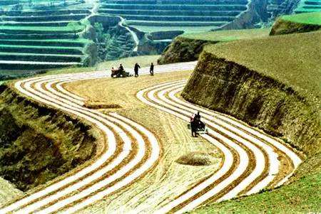
图3-2宜机化改造意向图
（四）高效节水灌溉
高效节水灌溉工程建设，在节水节地，高产高效，保护生态环境方面，具有显著的经济效益、生态效益、社会效益，同时起到促进丘陵山区的传统农业向高效农业、生态农业、观光农业转变的作用。十四五期间，计划建设高效节水灌溉农田0.04万亩，主要位于石滩镇、元和街道。
表3-5云和县高标准农田建设“十四五”规划高效节水灌溉可实现潜力分析表
单位：亩
行政区 |  | 近期实施年份 |  | 合计
 |  | 2024 | 2025
元和街道 | 小徐村 | 275 |  | 275
石塘镇 | 朱村村 |  | 147 | 147
总计 |  | 275 | 147 | 422
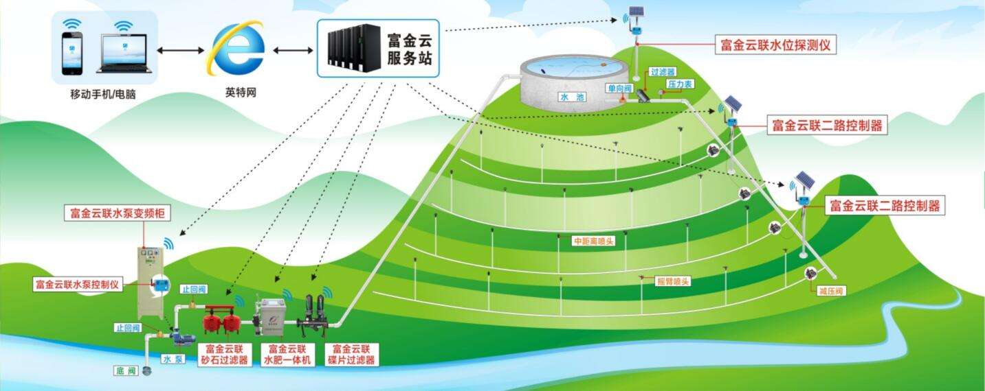图3-3山区智能节水灌溉意向图

二、空间布局
高标准农田建设主要以农业后备资源丰富，增产潜力显著的连片农田作为规划主区域。根据《浙江省农业综合区划》，结合全县不同区域耕地特点和耕作习惯，将全县耕地划分为北部丘陵农区、中部河谷农区和南部梯田农区，因地制宜，采取针对性措施，推动高标准农田建设。
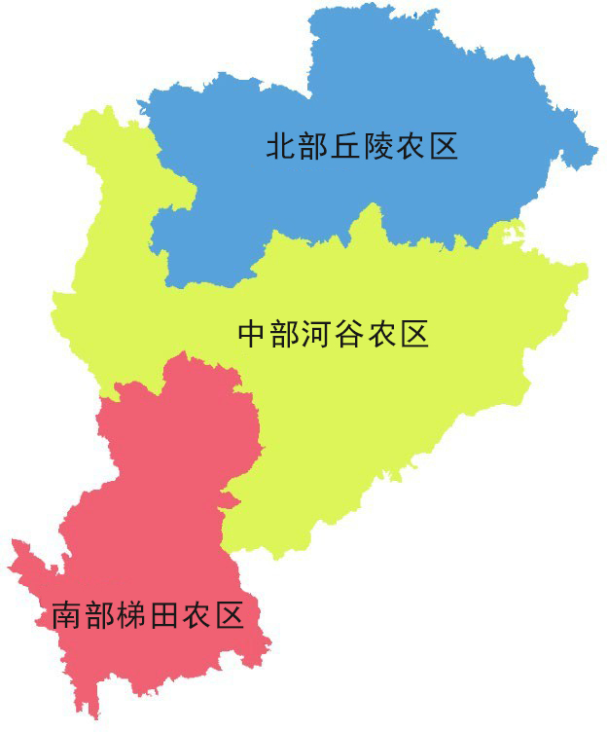
图3-4云和县高标准农田建设“十四五”规划空间布局意向图
（一）北部丘陵农区
1、区域范围
北部丘陵农区主要位于石塘镇、紧水滩镇，区域内已建高标准农田占全县23%。其中紧水滩镇”十二五”以来高标准农田建设项目较多，且受到地形地貌的影响，高标准农田建设条件较差，故该区域已建高标准农田提质改造潜力较大。
2、耕地特征
区域耕地面积2.70万亩，其中水田2.46万亩，占该区域耕地总面积的91%；旱地0.24万亩，占该区域耕地总面积的9%；坡度≤2°的耕地面积为0.17万亩，占该区域耕地总面积的6%；坡度为2°～6°的耕地面积为0.17万亩，占该区域耕地总面积的6%；坡度为6°～15°的耕地面积为0.46万亩，占该区域耕地总面积的17%，坡度≥15°的耕地面积为1.89万亩，占该区域耕地总面积的71%。
3、本区高标准农田建设需要着力解决的主要问题
高标准农田建设需重点关注农田水利以及土地平整问题，该区域丘陵盆地相间分布，但是地势起伏较大，土地平整引水灌溉问题需着力解决。
4、高标准农田建设潜力分析
表3-6北部丘陵农区高标准农田建设可实现潜力分析表
单位：亩
耕地 | 已建设高标准农田 | 潜力情况
 |  | 提质改造 | 绿色农田建设 | 宜机化改造 | 高效节水灌溉
26918 | 18625 | 2904 | 980 | 147 | 147
（二）中部河谷农区
1、区域范围
中部河谷农区主要位于安溪畲族乡、白龙山街道、赤石乡、凤凰山街道、浮云街道、雾溪畲族乡、元和街道，区域内耕地面积3.74万亩，主要位于浮云溪两岸，已建高标准农田面积2.27万亩，占全县27%。其中元和街道高标准农田建设项目较多，且修建年份较近，高标准农田现状条件较好，故该区域已建高标准农田提质改造潜力较小。
2、耕地特征
区域耕地面积3.74万亩，其中水田3.18万亩，占该区域耕地总面积的85%；旱地0.56万亩，占该区域耕地总面积的15%；坡度≤2°的耕地面积为0.59万亩，占耕地总面积的16%；坡度为2°～6°的耕地面积为0.36万亩，占耕地总面积的10%；坡度为6°～15°的耕地面积为0.76万亩，占耕地总面积的20%，坡度≥15°的耕地面积为2.06万亩，占耕地总面积的54%。
3、本区高标准农田建设需要着力解决的主要问题
高标准农田建设需重点关注防灾抗灾问题，该区域丘陵山地相间分布，地势起伏较大，沟壑纵横，机耕路建设、引水灌溉、防灾抗灾问题需着力解决。
4、高标准农田建设潜力分析
表3-7中部河谷农区高标准农田建设可实现潜力分析表
单位：亩
耕地 | 已建设高标准农田 | 潜力情况
 |  | 提质改造 | 宜机化改造 | 高效节水灌溉
37936 | 22857 | 2034 | 735 | 275
（三）南部梯田农区
1、区域范围
南部梯田农区主要位于崇头镇。该区域耕地占全县耕地比重达38%，已建高标准农田占全县50%，建设潜力巨大。
2、耕地特征
区域耕地面积3.98万亩，其中水田3.66万亩，占该区域耕地总面积的92%；旱地0.32万亩，占该区域耕地总面积的8%；坡度≤6°的耕地面积为0.04万亩，占该区域耕地总面积的1%；坡度为6°～15°的耕地面积为0.79万亩，占该区域耕地总面积的20%，坡度≥15°的耕地面积为3.14万亩，占该区域耕地总面积的79%。
3、本区高标准农田建设需要着力解决的主要问题
高标准农田建设需重点关注农田水利以及土地平整问题，该区域丘陵山川相间分布，地势起伏较大，土地平整、机耕路建设、引水灌溉问题需着力解决。
4、高标准农田建设潜力分析
表3-8南部梯田农区高标准农田建设可实现潜力分析表
单位：亩
耕地 | 已建设高标准农田 | 潜力情况
 |  | 提质改造 | 绿色农田建设 | 宜机化改造
39645 | 39718 | 2321 | 1083 | 1193

第四章 建设标准与建设项目

一、建设标准
按照“地平整、田成方、路相通、林成网、沟相连、渠通畅”的要求，达到“旱能灌、涝能排、渍能降、田方正、土肥沃”的标准，强化规划区基础设施建设，助推乡村振兴战略实施，改善农业生产基本条件，全力构建完善的农田配套设施，高效的农业生产格局，优质的土壤种植基础，良好的农业生态环境，为全县农村产业兴旺、生态宜居作出贡献。
（一）整治田块
1.建设内容。土地平整主要包括田块调整与田面平整。田块调整是将大小或形状不符合标准要求的田块进行合并或调整，以满足标准化种植、规模化经营、机械化作业、节水节能等农业科技的应用。田面平整主要是控制田块内田面高差保持在一定范围内，尽可能满足精耕细作、灌溉与排水的技术要求。
规划期内，根据地形地貌、作物种类、机械作业效率、灌排效率和防止风害等因素综合确定田块调整形状，优化农田结构布局。合理确定田块的长度、宽度和方向，适应农业机械化、规模化需要。土地平整时，要保护耕作层土壤，同时深翻深松土地，打破障碍层，改善农田耕作层；通过建设占用耕地进行耕作层剥离再利用，增加有效土层厚度。
2.建设标准。耕地的农田有效土层达50cm以上，水田耕作层厚度在20cm以上，旱地耕作层厚度在25cm以上。且土体中无明显粘盘层、砂砾层等障碍因素。一般耕地的土体厚度应在60cm以上。山丘区及滩地的土体厚度应大于50cm，且土体中无明显粘盘层、砂砾层等障碍因素，田间基础设施占地率不超过11%。地面坡度为6~25°的耕地应改造成梯田，山地丘陵区梯田化率不低于90%。
（二）土壤改良
1.建设内容。根据高标准农田建设区耕地质量状况，针对性开展土壤培肥和改良，采用农艺、生物等各类措施，加快耕地地力提升。建立维持高标准农田地力稳定和提升的长效机制，通过实施增施有机肥、秸秆还田、绿肥种植翻压还田等土壤培肥措施，促进高标准农田地力的提升，使高标准农田地力长期稳定在较高水平；实施测土配方施肥，定期监测土壤氮、磷、钾及中微量元素、有机质含量、土壤酸化等状况，适时开展因缺补缺、酸化治理以及土壤污染治理，对污染土壤应通过工程、生物、化学等方法进行修复，改善耕作层土壤理化性状，促进土壤养分平衡。
2.建设标准。平原区土壤有机质含量达到25g/kg以上，丘陵区达到20g/kg以上，土壤养分含量相对平衡，土壤pH值保持在5.5～7.5，耕地质量达到当地平均等级以上，耕作层土壤应符合国家标准GB15618的规定。
（三）灌排设施
1.建设内容。按照旱、涝综合治理的要求，科学规划建设田间灌排工程，加强灌区田间灌排工程与骨干工程的衔接配套，完善农田水利基础设施，形成从水源到田间完整的灌排体系。根据灌溉规模、地形条件、田间道路、耕作方式等要求，有序实施水源、输水、喷微灌、排水、渠系建筑物、泵站等设施建设工程。合理配置各级输配水渠道，因地制宜选择渠道防渗、管道输水灌溉、喷微灌等节水灌溉形式，根据实际情况配套实用易行的计量设施，更新改造灌溉排水涵闸、泵站，疏浚改造排水沟系。
2.建设标准。充分利用水资源，完善灌溉体系，主灌溉渠体系采用全断面硬化，满足渠道型灌区灌溉利用系数不低于0.7，喷灌区利用系数不低于0.8，微灌区利用系数不低于0.85，管道输水灌溉渠系水利用系数不低于0.90，农田灌溉设计保证率不低于80%，满足灌溉设计保证率的农田面积应不低于90%，排渍深度达0.6m以上。
（四）道路整修
1.建设内容。为满足现代农业生产、农业物资运输、农业机械化和其它农业生产活动需要，在田、水、林、电、村规划基础上，合理确定田间道路密度，整修或新建田间道路，配套建设桥、涵和农机下田坡道，满足农产品运输及农业机械的通行和作业要求。
2.建设标准。田间道路布局合理，田间道（机耕路）的路面宽度宜为2～5米，生产路的路面宽度不宜超过3米，在大型机械化作业区，农机交汇点路面宽度可适当放宽。田间道（机耕路）路面宜采用混凝土、沥青、碎石等材质，可因地制宜对部分主干路实施硬化措施，生产路的路面可采用泥结石、混凝土等材质。同时要做好路与田的连接，机坡设置既要便于农机下田，又要节约土地。道路通达度平原区达到100%，其他地区不低于90%。
（五）完善农田防护与生态环境保持体系
1.建设内容。推广生态型治理措施，注重生态沟渠及地表径流集蓄与利用设施建设，统筹整合其他资金，在排渠中因地制宜推广农田氮磷生态拦截沟渠系统建设，减少农田氮磷排放对环境的影响，加强农田防护与生态环境保持。根据防护需要，在主要道路和干渠两侧，适时、适地、适树建设农田防护林。在水土流失易发地区，科学合理修筑岸坡防护、沟道治理、坡面防护等设施。
2.建设标准。农田防护与生态环境保持工程应进行全面规划、综合治理，与田块、沟渠道路等工程相结合，与农村居民点景观建设相协调。受防护的农田面积占建设区面积的比例，一般应不低于90%。
（六）推广应用先进农业科学技术
围绕高产、优质、高效、安全、生态目标，大力引进和推广应用新品种、新技术，提高良种规模化种植水平；集成推广应用作物精确定量施肥技术、病虫害安全高效防控技术、高效农业规模化生产技术等先进适用技术。加快推进主要粮油作物、关键环节的生产机械化，加强农机与农艺结合，大力推广高性能植保机械，提高农业机械化水平。大力实施农业科技入户工程，加强农民科技培训，引导和指导农民进行全过程规范化、标准化种植，提高技术到位率。
（七）创新农业生产经营方式
积极培育以农业龙头企业、农业技术服务中心、科技示范户、农民合作经济组织等为依托的多元化专业服务组织，提高农业生产性服务的水平；因地制宜地大力推进土地流转经营、统一服务经营和农民合作经营等方式的农业适度规模经营，提高农业规模经营的水平；围绕优质粮油生产和高效农业规模化的发展，完善农业产业发展链条，提升农业产业化经营水平。
（八）强化后续管护
1.建设内容。高标准农田建设项目验收通过后，项目法人应及时按有关规定办理资产交付手续。地方农业农村部门应按照“谁受益谁管护，谁使用谁管护”的原则，组织建立高标准农田建设项目建后管护长效运行机制，监督落实管护责任。及时对因自然灾害、使用年限久导致损毁的工程设施开展修复。
2.建设标准。高标准农田管护主体和责任明确，管护资金到位，农田基础设施实现长久有效运行。

二、重点建设项目
（一）绿色农田示范项目
为扎实推进绿色农田建设试点工作，根据《浙江省人民政府办公厅关于加强高标准农田建设高质量保障粮食综合生产能力的意见》（浙政办发〔2020〕84 号）、《浙江省农业农村高质量发展专项资金管理办法》（浙财农〔2020〕20 号）等有关要求，重点围绕“水、路、林、电”进行建设，加强灌排渠系建设和改造，完善排灌设施装备，因地制宜开展高效节水灌溉，排涝能力达到暴雨重现期10年一遇。合理建设田间道路，加强宜机化改造，确保田间道路畅通，实现农业运输和农机下田有保障。科学布设农田林网，林相整齐，树种适合，并与周边村庄景观相协调，实现农田防护与生态环境保护有保障。完善输电线路、变压器等设备，满足农业生产用电需求，提高输电效率，清理序化田间线杆，保证运行安全。
绿色农田主要建设内容涉及工程建设、绿色生态和数字农业等三个方面，具体内容如下：
1、工程建设方面包括：①灌溉与排水工程：灌渠、排水沟，灌溉机埠、水闸、分水闸、集水井；②田间道路工程：修建田间道路、下田道、埋设砼涵管；③土壤改良工程：增施有机肥、撒施钙镁磷肥、秸秆还田。
2、绿色生态体系：建成生态拦截沟。
3、数字农业体系：智慧病虫害监测预警系统（含农业气象监测站、智能虫情测报灯、可视化监控系统）、智慧生态绿色防控系统（含联网式杀虫灯、智慧性诱测报灯）、数字化消灭稻虫空间、智慧尾水监测系统、数字化物联网平台、稻田智能灌溉系统、设备科普介绍展牌。
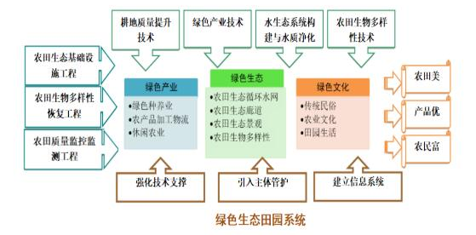
图4-1绿色农田架构意向图
规划期内，计划至少实施2个绿色农田项目，主要分布在崇头镇梅源村、石塘镇规溪村，总面积0.21万亩，总投资约1050万元。详见下表：
表4-1云和县高标准农田建设“十四五”规划绿色农田建设项目表
单位：万亩、万元
类型 | 项目名称 | 规模 | 预算
绿色农田建设 | 崇头镇梅源村绿色农田建设项目 | 0.11 | 550
 | 石塘镇规溪村绿色农田建设项目 | 0.10 | 500
 | 总计 | 0.21 | 1050
（二）已建高标准农田提质改造项目
建设高标准农田，不仅要以保障粮食产能为首要任务，而且要为提供高品质的农产品奠定良好的资源环境基础，实现从“吃得饱”到“吃得好、吃得健康”实质性转变，从而更好地满足人民群众对美好生活的需要。
提质改造项目主要建设内容: 结合云和地区丘陵地貌特色，优化田块布局，实现以条带状分布为主，延长机械作业线路。通过开挖回填土壤工程措施，修建地块进出坡道、完善田间道路。合理布局沟渠，沟渠的修建应兼顾农业机械通行需要，深开围沟、背沟。少开或浅开厢沟。通过秸秆还田、绿肥种植、粪肥施用等生态培肥方式，结合深松、旋耕等农业机械化措施，培肥熟化土壤，提升地力。
规划期内，计划实施提质改造项目10个，总面积0.73万亩，总投资约3650万元。详见下表：
表4-2云和县高标准农田建设“十四五”规划提质改造建设项目表
单位：万亩、万元
项目类型 | 项目名称 | 规模 | 预算
已建高标准农田提质改造 | 安溪畲族乡安溪村等2村高标准农田提质改造项目 | 0.10 | 500
 | 白龙山街道泓新村等2村高标准农田提质改造项目 | 0.04 | 200
 | 崇头镇大湾村高标准农田提质改造项目 | 0.17 | 850
 | 崇头镇后垟村等2村高标准农田提质改造项目 | 0.03 | 150
 | 崇头镇梅源村等4村高标准农田提质改造项目 | 0.03 | 150
 | 紧水滩镇大源村等2村高标准农田提质改造项目 | 0.03 | 150
 | 紧水滩镇金水坑村等2村高标准农田提质改造项目 | 0.09 | 450
 | 紧水滩镇龙门村高标准农田提质改造项目 | 0.05 | 250
 | 石塘镇龙河村等3村高标准农田提质改造项目 | 0.11 | 550
 | 元和街道梅湾村高标准农田提质改造项目 | 0.06 | 300
 | 总计 | 0.73 | 3650
（三）宜机化改造项目
宜机化改造的主要实施内容：①地块互联互通。通过开挖回填土壤等工程措施，修建地块进出坡道、完善田间道路，实现相邻地块之间、地块与道路之间衔接顺畅，满足农业机械进出地块需要。②消除作业死角。对尖角、弯月形等影响农业机械作业的异形地块，进行开挖回填、截弯取直等整理，消除地面和耕层内影响机收作业的石块及其他障碍物，满足农业机械作业要求。③优化地块布局。地块小并大、短并长、弯变直，实现以条带状分布为主，延长机械作业线路，减少机械折返频次。④合理布局沟渠。根据改造后的地块坡向和其他相邻地块雨水排泄流向，合理布局沟渠。沟渠的修建应兼顾农业机械通行需要，深开主沟、背沟和围沟，少开或浅开厢沟和支沟。⑤土壤培肥熟化。地块改造前后，应分别对土壤表土层进行剥离和回填。通过秸秆还田、绿肥种植、粪肥施用等生态培肥方式，结合深松、旋耕等机械化措施，培肥熟化土壤，提升地力。
计划开展宜机化改造项目4个，总面积0.21万亩，位于崇头镇崇头村、梅源村，凤凰山街道贵溪村，石塘镇规溪村，总投资约1260万元。详见下表：
表4-3云和县高标准农田建设“十四五”规划宜机化改造建设项目表
单位：万亩、万元
类型 | 项目名称 | 规模 | 预算
宜机化改造 | 崇头镇崇头村农田宜机化改造项目 | 0.07 | 420
 | 崇头镇梅源村农田宜机化改造项目 | 0.05 | 300
 | 凤凰山街道贵溪村农田宜机化改造项目 | 0.07 | 420
 | 石塘镇规溪村农田宜机化改造项目 | 0.02 | 120
 | 总计 | 0.21 | 1260
（四）高效节水灌溉项目
以泵站、小型水源设施和地下管道灌溉（含首部枢纽及管网系统以及田间配套设施，包括墒情监测系统、量水设施等）为主要建设内容，在水田新建或改造管道灌溉工程，提高土地利用率和灌溉水利用效率。规划在元和街道、石滩镇建设高效节水灌溉农田0.04万亩，总投资约为80万元 。
表4-4云和县高标准农田建设“十四五”规划高效节水灌溉建设项目表
单位：万亩、万元
类型 | 项目名称 | 规模 | 预算
宜机化改造 | 元和街道小徐村高效节水灌溉项目 | 0.03 | 60
 | 石塘镇朱村村高效节水灌溉项目 | 0.01 | 20
 | 总计 | 0.04 | 80

第五章 投资估算与资金筹措

一、投资估算
云和县高标准农田规划对已建高标准农田进行提质改造0.73万亩，每亩计划投资5000元，估算投资3650万元；建设绿色农田0.21万亩，每亩计划投资5000元，估算投资1050万元；开展宜机化改造0.21万亩，每亩计划投资6000元，估算投资1260万元；高效节水灌溉建设0.04万亩，每亩计划投资2000元，估算投资80万元。
综上，预计2021-2025年规划总投资6040万元。详见下表：
表5-1云和县高标准农田建设“十四五”规划投资汇总表
项目类型 | 建设规模（万亩） | 估算投资（万元）
提质改造 | 0.73 | 3650
绿色农田 | 0.21 | 1050
宜机化改造 | 0.21 | 1260
高效节水灌溉 | 0.04 | 80

二、资金筹措
估算2021-2025年总投资6040万元，按照目前各级资金配套和自筹比例，拟申请中央财政资金2000万元，其余资金为省级财政、县级财政配套资金共4040万元。

第六章 效益分析

一、经济效益分析
（一）提高生产效益，促进农民增收
高标准农田建成后，新增亩均提高粮食综合产能100kg左右、改造提升亩均提高粮食综合产能80kg左右，加上优质、节水、节能、节肥、节药等其他效益，每亩耕地平均每年增收节支500元。规划实施完成后，预期能新增0.04万亩高效节水灌溉农田，改造提升0.73万亩。
（二）保障粮食安全，助推供给侧结构改革
通过规划实施，全县高标准农田规模进一步扩大，占比显著提高，农业生产的能力和效率和提升。根据以往高标准农田建设的经验，规划实施后项目区亩均农田粮食年产量将稳定在270kg以上，乃至更高，对保障国家粮食安全具有积极的意义。随着农田质量提高，配套设施改善，设施农业、休闲农业将更快、更好发展，农产品的花色品种增加，产品质量安全水平明显提高，对加快农业供给侧结构改革，促进农业的转型升级具有积极的意义。
（三）改善生产条件，增强抵御自然灾害能力
通过规划实施，项目区农业生产条件将明显改善，抵御台风、干旱、暴雨等自然灾害的能力明显提高，为农业稳产高产创造良好的条件。高标准农田建设还将解决规划区农田基础条件差、地力水平不高的问题，显著改善农业生产条件，有效提高土、肥、水资源利用率。

二、社会效益分析
（一）提高农业科技水平，推动传统农业改造升级
通过高标准农田建设，为农业新技术、新品种、新模式、新装备的示范推广创造有利条件，促进良种、良法、良田、良制的有效结合，提高规划区农业科技水平。通过加大科技投入，着力加强规划区农民培训，培养一批懂技术、善经营、会管理的新型农民。同时，在规划区着力引进推广科技含量高、市场潜力大、经济效益好的优良品种和节水灌溉、配方施肥等先进适用技术，对县内其他地区起到了良好的示范和带动作用，对推动全县传统农业的改造和产业升级、促进现代农业发展有着积极的意义。
（二）壮大新型经营主体，加快现代农业发展步伐
高标准农田建设将为新型农业经营主体发展规模经营提供良好条件，发展种植大户、家庭农场、农民合作社等多种形式的适度规模经营，推进农业生产的集约化、专业化、组织化和社会化。项目建设依据全县各地农业资源特色和区域比较优势，围绕培育特色产业和特色经济，着力推动农业结构调整，促进产业升级、优化产业布局，有力推进全县现代农业发展步伐。
（三）促进农民增收，推进乡村振兴战略实施
切实改善了农业生产、农民生活的基本条件，解决了群众的需求，同时带动农民收入增加。通过民主管理，扶持农民专业合作经济组织，提高农民组织化程度，使各种管理更趋于科学、民主，农民的综合素质得到提高，有利于密切农村党群、干群关系，促进良好民风的形成，有利于促进和谐农村建设。

三、生态效益分析
（一）提高水资源利用效率
在高标准农田建设中，通过河道和相关设施建设，解决水资源时空分布不均的问题；通过衬砌渠道、配套田间水利工程、新建与改造机电排灌站、推广喷滴灌等措施，可加快流速、减少渗漏、节约用水，提高水资源利用率和灌溉效率；通过营造农田防护林和水源涵养林，可涵养水分，减少蒸发蒸腾；通过修建农田排水沟渠等措施，可排除过高地下水，保障农田灌溉水质达标。高标准农田建设对改善区域内水资源供需平衡状况，提高水资源利用效率将起到积极的优化作用。
（二）有效防止水土流失现象
本规划组织实施的高标准农田建设，大部分工程为小型泵站的建设与维修、开挖沟渠、衬砌、整修农田道路和建设农田防护林网等。项目建成后，随着农田基础设施的改善、配套技术的应用、农田林网的完善等，可有效拦截泥沙、保水保肥，有效减轻土壤侵蚀强度，对防治水土流失、改善生态环境起到积极作用。
（三）降低农业面源污染程度
通过高标准农田建设，提高土壤肥力，改善农田小气候，可减轻对化肥和农药的依赖，同时通过推广应用科学施肥、秸秆还田、病虫害综合防治等技术，推广使用高效、低毒、低残留农药和生物农药，降低化肥和农药的使用量，提高化肥和农药的使用效率。这些保护措施，将大大减少农业面源污染。在项目实施过程中，建立健全农业面源污染监测预警体系，强化监测手段，开展农业面源污染监测预警，加快实施化肥农药减施替代工程，推广精准化施肥、施药等环境友好型农业生产技术，防治农业面源污染，既包含生态环境，又能提高农产品质量与安全水平。
（四）助推美丽乡村建设
高标准农田建设项目的实施，在加强农业基础设施建设、提高农业综合生产能力的同时，结合新农村建设的实际需要，加强道路建设，改善农村环境，使规划区内的沟河能排、能灌，水质清澈，空气清新，交通状况得到改善，农民生活条件将会有明显改变。

第七章 建设监管与建后管护

一、建设监管
1.加大公众宣传力度
充分利用大众媒体，对建设规划、年度计划、项目设计、实施效果等进行广泛宣传。依托网络平台，加强交流互动，提高社会对规划的认识，提高民众对规划实施的支持度，动员社会各界力量参与高标准农田建设。
2.推行信息公开制度
强化规划实施的部门协调与沟通配合，加强规划民主决策和公众参与，建立完整的规划信息公开制度。广泛征询社会公众和土地权利人意见，将公众参与制度贯穿规划实施全过程，将规划方案成果、规划实施信息予以公示，接受社会监督。
3.委派监理制度
为规范化、标准化开展高标准农田建设工作，依据国家有关工程建设的政策法规，水利等工程建设方面的规范、标准，有序开展监理工作，确保高标准农田建设工程保质保量实施。

二、建后管护
1.明确管护责任
完善高标准农田建后管护制度，明确地方各级政府相关责任，落实管护主体，压实管护责任。发挥村级组织、承包经营者在工程管护中的主体作用，落实受益对象管护投入责任，引导和激励专业大户、家庭农场、农民合作社等参与农田设施的日常维护。相关基层服务组织要加强对管护主体和管护人员的定期技术指导、服务和监管。
2.健全管护机制
按照权责明晰、运行有效的原则，建立健全日常管护和专项维护相结合的工程管护机制。相关部门要做好灌溉与排水、农田林网、输配电等工程管护的衔接，确保管护机制落实到位。调动村级组织、受益农户、新型农业经营主体和专业管护机构、社会化服务组织等落实高标准农田管护责任的积极性，探索实行“田长制”项目建、管、护一体化等方式，形成多元化管护格局。
3.落实管护资金
基于云和县农业水价综合改革要求，建立农田建设项目管护经费合理保障机制，制订管护经费标准，对管护资金全面实施预算绩效管理。对灌溉渠系、喷灌、微灌设施、机耕路、生产桥（涵）、农田林网等公益性强的农田基础设施管护，地方政府根据实际情况适当给予运行管护经费补助。完善鼓励社会资本积极参与高标准农田管护的政策措施，保障管护主体合理收益。鼓励开展高标准农田工程设施灾毁保险。
4.强化用途管制
已建成的高标准农田，要实行特殊保护，遏制“非农化”、防止“非粮化”，任何单位和个人不得损毁、擅自占用或改变用途。严格耕地占用审批，经依法批准占用高标准农田的，要及时补充，确保高标准农田数量不减少、质量不降低。
5.加强农田保护
推行合理耕作制度，实行用地养地相结合，加强后续培肥，防止地力下降，确保可持续利用。对水毁等自然损毁的高标准农田，要纳入年度建设任务，及时进行修复或补充。严禁将污水排入农田，严禁将生活垃圾、工业废弃物等倾倒、排放、存放到农田。
6.坚持良田粮用
完善粮食主产区利益补偿机制，健全产粮大户奖补政策和农民种粮激励政策，压实主销区和产销平衡区稳定粮食生产责任，保障农民种粮合理收益，调动地方政府重农抓粮积极性和农民种粮积极性。引导高标准农田集中用于重要农产品特别是粮食生产。引导作物一年两熟以上的粮食生产功能区至少生产一季粮食，种植非粮作物的要在一季后能够恢复粮食生产。

第八章 水资源与环境分析

一、水资源供需平衡分析
1.水资源现状
云和县全境河流属瓯江上游水系的两条干支流：一为瓯江干流龙泉溪，一为瓯江支流小溪的支流梧桐坑，各流域开发利用率以浮云溪干流为最高。2020年云和县总降水量14.01亿立方米，水资源总量7.31 亿立方米，全县总用水量0.40 亿立方米。
2.水资源供需平衡分析
“十四五”时期，全县规划新建高标准农田0.17万亩、改造提升0.73万亩、新增高效节水灌溉0.04万亩、新建绿色农田0.21万亩、农田宜机化改造0.21万亩。规划期内，通过铺设地下防渗管道等节水灌溉工程，采用高效综合节水灌溉制度，结合微喷灌、生态沟渠等技术，减少输水损失，避免盲目灌溉，降低农业灌溉用水量，提升农田灌溉水利用系数。高标准农田建设过程中的衬砌渠道、高效节水灌溉等工程，不仅不会增加用水量，反而能有效提升用水效率，节约农业生产用水。本规划基本不增加水源工程，现有可供水量能够满足新建和改造提升高标准农田的用水需求。

二、环境影响分析
1.水资源利用对生态环境的影响
高标准农田建设旨在提高农田基础设施水平，提升农田防灾减灾能力。通过提高灌溉水利用系数和灌溉保证率，从而增加和改善灌溉面积，对流域的水量和水质影响较小。
2.工程建设对水土流失的影响
本规划实施的高标准农田建设，主要工程为新建或改造小型泵站、沟渠、田间道路等，单个工程规模小，分布面广，工程施工周期短，在建设期内，不会造成较大面积水土流失，对当地环境影响轻微。只要采取相应措施，加强施工过程管理，尽量减少尘土飞扬，及时回填料土、清理工作场面，加强裸漏地面的绿化和管护，即可达到防止水土流失的要求。项目建成后，随着农田基础设施的改善、配套技术的应用、农田林网的完善等，可有效拦截泥沙、保水保肥，有效减轻土壤侵蚀强度，对防治水土流失、改善生态环境起到积极作用。
3.农业投入品施用对环境的影响
通过高标准农田建设，提高土壤肥力，改善农田小气候，可减轻对化肥和农药的依赖，同时通过推广科学施肥、秸秆还田、病虫害综合防治等技术，以及大力实施的高效节水灌溉工程，能促进节水、节肥、节药，将大大减少农业面源污染，极大促进水资源可持续利用和生态文明建设健康发展。

第九章 保障措施

一、加强组织
高标准农田建设是国家乡村振兴战略和三农政策的重要组成部分，是促进农村发展和农民增收致富的有效措施。高标准农田建设是一项的复杂的系统工程，涉及到各个方面。为了扎实推进高标准农田建设，必须继续加强组织领导，建立和完善推进高标准农田建设的领导和组织协调机制，完善县政府领导牵头，县发改局、财政局、自然资源和规划局、农业农村局、水利局等相关部门参加的高标准农田建设领导小组，分析研究上级相关政策，解决高标准农田建设推进中遇到的问题，形成合力，共同推进相关项目的实施，镇街也要有高标准农田项目建设明确的领导和工作机制，具体承担相关项目实施工作。通过加强领导，精心组织，把高标准农田建设的各项目标和措施落到实处，为规划目标的实现打好基础，更好地发挥高标准农田建设在促进农业增效、农村发展和农民增收中的作用。

二、加大投资
按照规划布局和部署，在安排有关高标准农田建设相关资金时，要进一步突出重点，优化结构，稳定规模，保证高标准农田建设的资金需求。县本级财政将调整支出结构，根据上级相关要求，把本级安排的高标准农田建设配套资金纳入年度预算，优先安排，足额到位。按照“规划标准统一、资金渠道不变、相互协调配合、信息互通共享、积极推进整合、共同完成目标”的原则，加强不同渠道资金的有机整合，连片治理，整体推进，提高资金使用效率。建立多元化筹资机制，不断拓宽高标准农田建设资金投入渠道，形成建设合力。充分发挥财政资金的引导作用，制定优惠政策，积极吸引社会资本和农民投入到高标准农田建设完成后的产业化和规模化开发、社会化服务体系建设和科技推广等领域，提升高标准农田建设的效益。

三、制度支撑
规范严格、切实可行的制度是保证高标准农田建设顺利推进的关键。一是选好选准项目。要本着农民自愿的基本原则，对根据规划实施的各类涉及高标准农田建设的项目进行认真评估、筛选、论证，综合考虑资源条件、生产基础、市场环境及资金、技术和乡镇政府积极性、组织实施项目的综合能力等方面的因素。坚持集中连片，综合治理，大力发展优势特色主导产业，突出示范带动，实现优中选优。二是强化规划设计工作。切实提高项目规划设计水平，针对农田现状，进行水土田林路科学规划，合理设计，对照高标准农田建设标准，做到缺什么补什么、建什么，确保规划设计质量。三是规范项目管理。切实规范项目建设与管理，积极推行公开竞争立项制、土建工程和物资招投标制、工程建设监理制和项目竣工验收制等。四是严格资金管理。严格项目投资计划，实行项目资金专账核算、专款专用，实行县级财政报账制，严禁截留、挪用、套取项目建设资金行为，加强资金使用的监督检查，开展资金审计和绩效评估工作，确保各类项目资金真正用到高标准农田建设上。

四、加强监管
强化管理是高标准农田建设各项目标任务实现和相关措施落实到位的重要保证。
一是要加强规划管理，在按照规划推进高标准农田建设的过程中要强化对具体项目的规划、设计的管理，确保规划设计合理，充分发挥项目资金的作用。
二是要加强对高标准农田建设项目的管理，全面推行项目法人责任制、招投标制、工程建设监理制、项目公示制、财政报账制等各项制度。
三是要完善项目建后管护机制，按照“建管结合、建管并重”的要求，落实高标准农田管护主体和责任，落实管护资金，健全管护制度。引导和激励专业大户、家庭农场、农民合作社、涉农企业等参与高标准农田设施的日常管护。切实采取有效措施落实维修养护经费，将高标准农田相关设施的日常管理与农村环境综合管理等有机结合起来，建立相关考评机制，为加强建后管护提供保障。将高标准农田建设情况纳入相关信息管理系统，实施信息化管理。加强对项目工程管护工作的督查、指导和监测评价，建立长效管护机制，探索管护模式，确保工程长久发挥效益。
四是加大考核力度。将高标准农田建设作为全县农业农村工作和对镇（街道）的重要考核内容，建立绩效考评制度，加大工作推进力度，并实行必要的激励机制。
五是落实“田长制”。责任到人、坚持严保严管、属地管理、协同联动、奖惩并举原则,压实各级党委和政府责任,建立一级抓一级、层层抓落实的机制,形成“横向到边、纵向到底、全覆盖、无缝隙”的监管网络,确保完成全县耕地与永久基本农田保护和稳定发展粮食生产责任目标。

附件
一、附表
1.云和县高标准农田建设“十四五”规划指标表
序号 | 指标 | 目标值 | 属性
1 | 高标准农田保有量 | 8.16万亩 | 约束性
2 | 新增已建高标准农田提质改造面积 | 0.73万亩 | 约束性
3 | 新增绿色农田面积 | 0.21万亩 | 约束性
4 | 新增宜机化改造面积 | 0.21万亩 | 约束性
5 | 新增高效节水灌溉面积 | 0.04万亩 | 约束性
6 | 新增粮食综合生产能力 | 新增高标准农田亩均产能提高100公斤以上 | 预期性
 |  | 改造提升高标准农田产能不低于高标准农田产能的平均水平
7 | 抗御自然灾害能力 | 平均降低粮食水灾旱灾损失率12.5% | 预期性
8 | 建成高标准农田上图入库覆盖率 | 实现100%全覆盖 | 预期性
9 | 永久基本农田中高标准农田的比例 | 48.14% | 预期性
10 | 粮食生产功能区中高标准农田的比例 | 76.06% | 预期性

2.云和县高标准农田建设“十四五”规划提质改造可实现潜力表
单位：亩
行政区 |  | 实施年份 |  |  |  |  | 总计
 |  | 2021 | 2022 | 2023 | 2024 | 2025
安溪畲族乡 | 安溪村 |  | 1003 |  |  |  | 1003
白龙山街道 | 高胥村 |  | 158 |  |  |  | 158
 | 泓新村 |  | 253 |  |  |  | 253
崇头镇 | 大湾村 |  |  | 1666 |  |  | 1666
 | 后垟村 |  | 239 |  |  |  | 239
 | 栗溪村 |  |  | 180 |  |  | 180
 | 梅源村 |  |  | 154 |  |  | 154
 | 王荫山村 |  | 81 |  |  |  | 81
紧水滩镇 | 大源村 | 344 |  |  |  |  | 344
 | 金水坑村 |  |  |  | 237 |  | 237
 | 龙门村 |  |  |  | 540 |  | 540
 | 石浦村 |  |  |  | 640 |  | 640
石塘镇 | 联合村 |  |  |  |  | 412 | 412
 | 龙河村 |  |  |  |  | 688 | 688
 | 朱村村 |  |  |  |  | 43 | 43
元和街道 | 梅湾村 |  |  |  | 620 |  | 620
总计 |  | 344 | 1734 | 2000 | 2037 | 1143 | 7259

3.云和县高标准农田建设“十四五”规划绿色农田建设可实现潜力表
单位：亩
行政区 |  | 实施年份 |  | 合计
 |  | 2024 | 2025
崇头镇 | 梅源村 | 1083 |  | 1083
石塘镇 | 规溪村 |  | 980 | 980
总计 |  | 1083 | 980 | 2063

4.云和县高标准农田建设“十四五”规划宜机化改造建设可实现潜力表
单位：亩
行政区 |  | 近期实施年份 |  |  |  | 合计
 |  | 2022 | 2023 | 2024 | 2025
崇头镇 | 崇头村 |  | 717 |  |  | 717
 | 梅源村 |  |  |  | 477 | 477
凤凰山街道 | 贵溪村 | 735 |  |  |  | 735
石塘镇 | 规溪村 |  |  | 150 |  | 150
总计 |  | 735 | 717 | 150 | 477 | 2078

5.云和县高标准农田建设“十四五”规划高效节水灌溉农田建设可实现潜力表
单位：亩
行政区 |  | 近期实施年份 |  | 合计
 |  | 2024 | 2025
元和街道 | 小徐村 | 275 |  | 275
石塘镇 | 朱村村 |  | 147 | 147
总计 |  | 275 | 147 | 422

6.云和县高标准农田建设“十四五”规划可实现潜力分区建设表
单位：亩
功能区 | 潜力情况
 | 提质改造 | 绿色农田建设 | 宜机化改造 | 高效节水灌溉
北部丘陵农区 | 2904 | 980 | 150 | 147
中部河谷农区 | 2034 | 0 | 735 | 275
南部梯田农区 | 2321 | 1083 | 1193 | 0
总计 | 7259 | 2063 | 2078 | 422

7.云和县高标准农田建设“十四五”规划重点建设项目表
单位：万亩、万元
类型 | 项目名称 | 规模 | 预算
绿色农田建设 | 崇头镇梅源村绿色农田建设项目 | 0.11 | 550
 | 石塘镇规溪村绿色农田建设项目 | 0.10 | 500
 | 小计 | 0.21 | 1050
已建高标准农田提质改造 | 安溪畲族乡安溪村等2村高标准农田提质改造项目 | 0.10 | 500
 | 白龙山街道泓新村等2村高标准农田提质改造项目 | 0.04 | 200
 | 崇头镇大湾村高标准农田提质改造项目 | 0.17 | 850
 | 崇头镇后垟村等2村高标准农田提质改造项目 | 0.03 | 150
 | 崇头镇梅源村等4村高标准农田提质改造项目 | 0.03 | 150
 | 紧水滩镇大源村等2村高标准农田提质改造项目 | 0.03 | 150
 | 紧水滩镇金水坑村等2村高标准农田提质改造项目 | 0.09 | 450
 | 紧水滩镇龙门村高标准农田提质改造项目 | 0.05 | 250
 | 石塘镇龙河村等3村高标准农田提质改造项目 | 0.11 | 550
 | 元和街道梅湾村高标准农田提质改造项目 | 0.06 | 300
 | 小计 | 0.73 | 3650
宜机化改造 | 崇头镇崇头村农田宜机化改造项目 | 0.07 | 420
 | 崇头镇梅源村农田宜机化改造项目 | 0.05 | 300
 | 凤凰山街道贵溪村农田宜机化改造项目 | 0.07 | 420
 | 石塘镇规溪村农田宜机化改造项目 | 0.02 | 120
 | 小计 | 0.21 | 1260
宜机化改造 | 元和街道小徐村高效节水灌溉项目 | 0.03 | 60
 | 石塘镇朱村村高效节水灌溉项目 | 0.01 | 20
 | 小计 | 0.04 | 80
总计 |  | 1.19 | 6040

二、附图
1、云和县高标准农田建设“十四五”规划已建高标准农田分布图
2、云和县高标准农田建设“十四五”规划建设潜力分布图
3、云和县高标准农田建设“十四五”规划建设潜力分布图（乡镇）

